BD_ESCOLA

Estrutura de Alunos

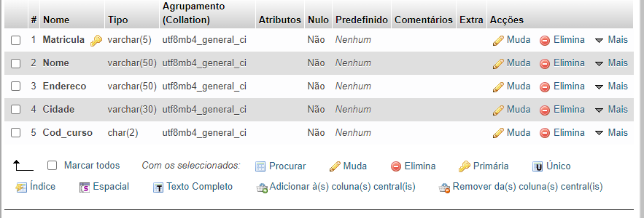

Estrutura de Cursos

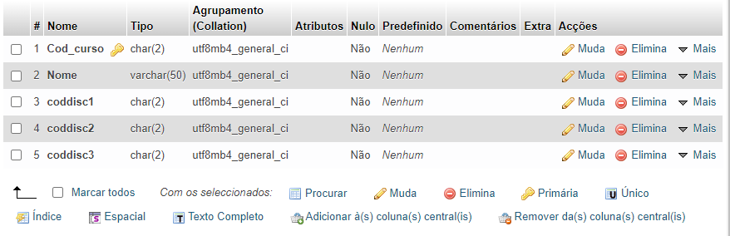

Estrutura de Disciplinas

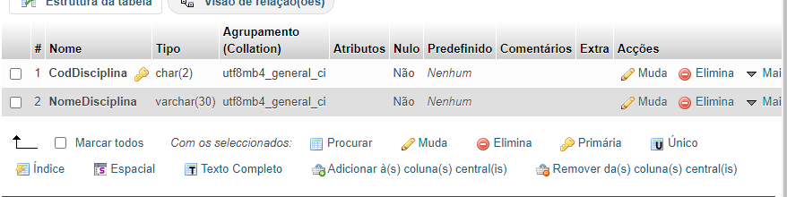

Inserindo em Alunos

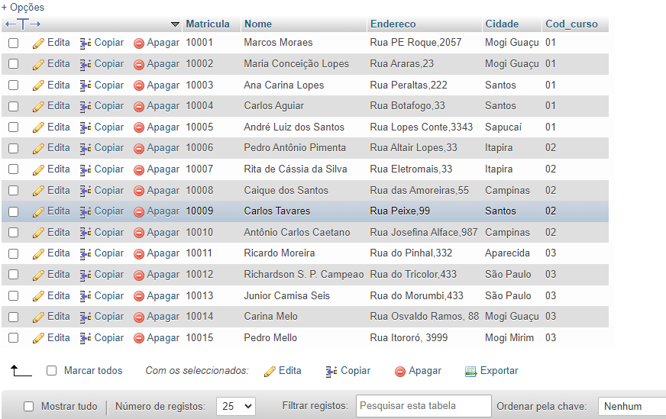

Inserindo em Cursos

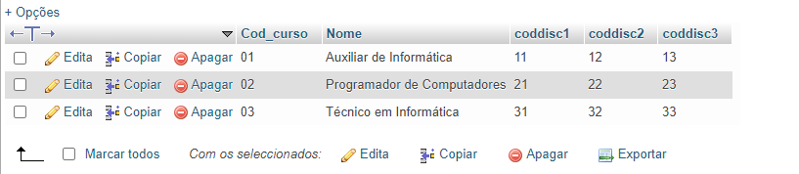

Inserindo em Disciplinas

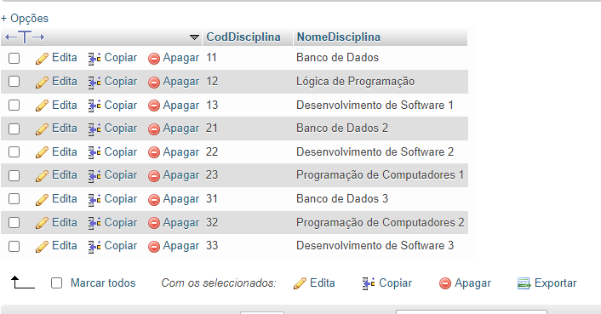

MER

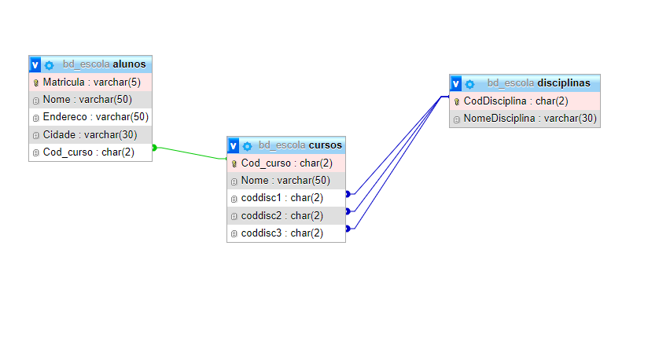

BD_RH

Estrutura Funcionário

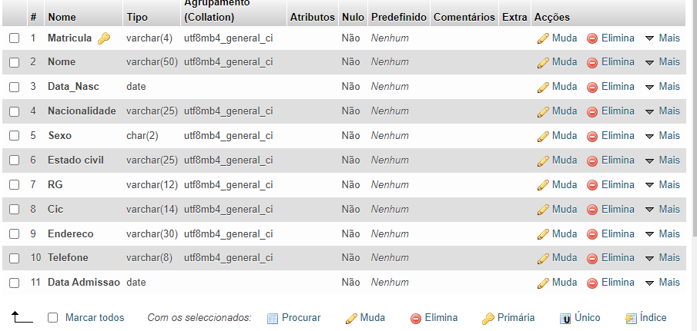

Estrutura lotação

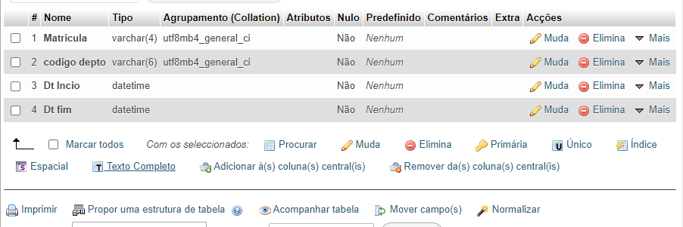

Estrutura Departamento

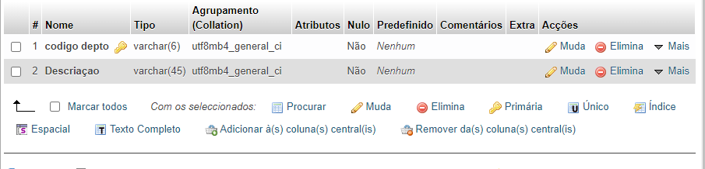

Estrutura Ocupação

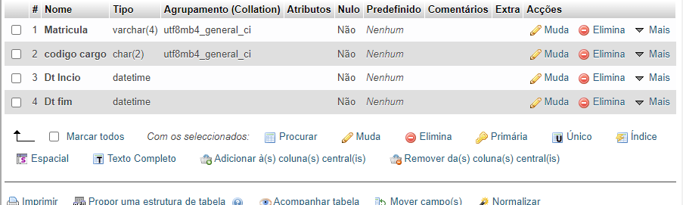

Estrutura Cargos

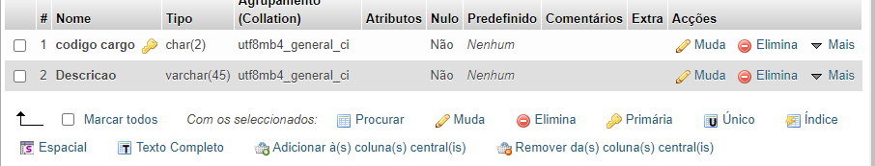

Estrutura Dependentes

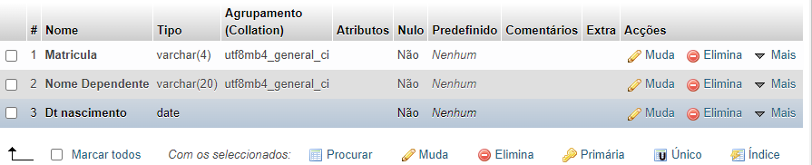

Inserindo Funcionário

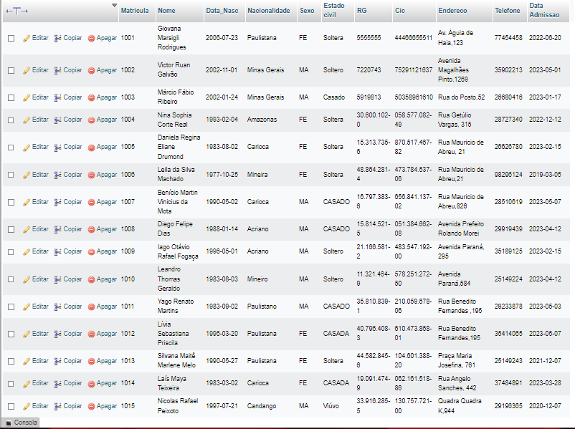

Inserindo Lotação

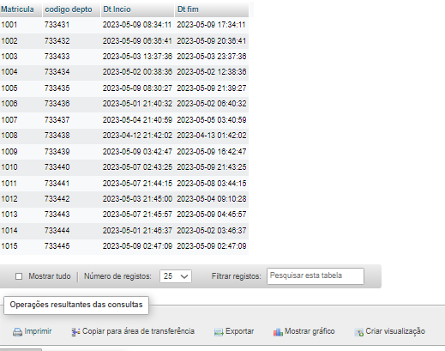

Inserindo Departamento

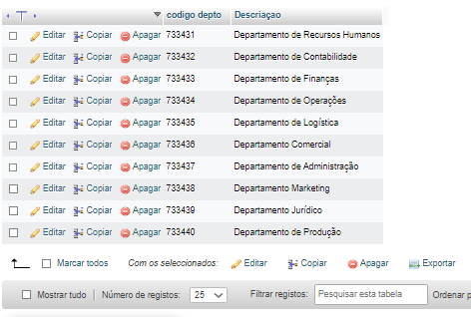

Inserindo Ocupação

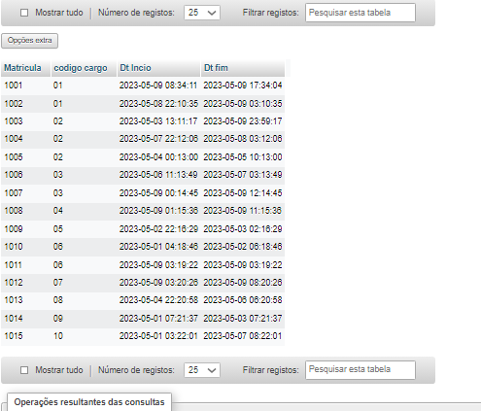

Inserindo Cargos

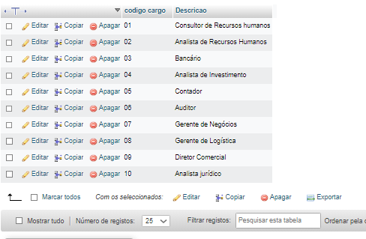

Inserindo dependentes

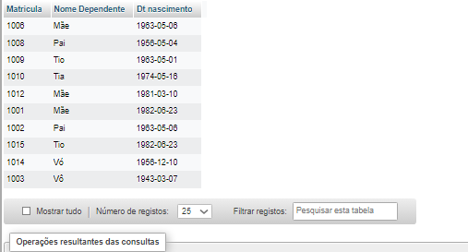

MER

